**Методическая рассылка 4/2023**

**Особенности взаимоотношений братьев и сестёр в семье**

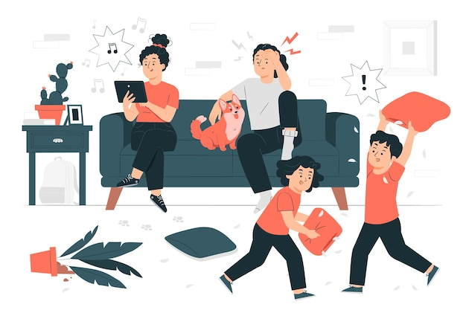**Как братья и сестры способствуют развитию ребенка**

Умение общаться — важный навык для ребенка. По мере взросления он становится необходимым для того, чтобы человек мог преуспеть в обществе, реализоваться и самоактуализироваться как личность.

Братья и сестры — лучший «тренажер» для отработки социальных навыков, моральная поддержка в трудных ситуациях и зеркало для лучшего понимания нас самих.

Наличие братьев и сестер оказывает огромное влияние на ребенка — как позитивное, так и негативное.

* Если отношения с ними развиваются благополучно, у малыша есть возможность с самого раннего детства учиться находить общий язык с другими людьми;
* При неблагоприятной психологической атмосфере в отношениях с братьями и сестрами, по наблюдениям психологов, дети уже к возрасту 4 лет могут иметь поведенческие нарушения, которые отражаются на их школьной успеваемости и социальной адаптации в более старшем возрасте;
* Вовлеченные в общую игру, братья и сестры не только развивают в себе понимание сути и смысла взаимодействия с другими людьми, но и получают пищу для самонаблюдения, знакомятся со своими внутренними откликами на поведение тех, с кем приходиться общаться, и занимаются поиском наиболее эффективного способа встречного реагирования, необходимого для выживания в социальной среде;
* Хорошие отношения с братом или сестрой имеют долгосрочное позитивное влияние на процесс социализации человека в детском, подростковом и взрослом возрасте. Если один малыш в семье осваивает социальную сторону жизни глядя на взрослых, то двое учатся этому друг у друга;
* Брат и сестра могут дать ребенку то, в чем не всегда «компетентны» родители. Они лучше папы и мамы объяснят младшему, как полюбить детский сад, найти друзей в школе, завоевать авторитет в классе, научиться располагать к себе преподавателей и с наименьшими потерями приспособиться к системе в целом. Это то, что старшие братья и сестры практикуют каждый день, и здесь они дадут сто очков форы родителям, выросшим в другое время и давно находящимся в кругу иных социальных ситуаций.

Друзья приходят и уходят, родные братья и сестры остаются. В идеале старшие и младшие дети в семье — это отличный источник взаимной моральной поддержки, особенно в ситуациях, когда обратиться за советом к родителям, поделиться с ними личной информацией затруднительно (подростковый, зрелый возраст). Нередко только родные братья и сестры могут по-настоящему понять чувства друг друга (развод родителей, уход одного из близких членов семьи). Сохраняя хорошие взаимоотношения, они идут по жизни с пониманием того, что не одиноки в этом мире. Часто именно эти социальные связи оказываются самыми продолжительными.

Но это в идеале и в отдаленной перспективе. А пока дети растут, взрослые становятся свидетелями их бесконечных ссор и конфликтов в борьбе за родительское внимание.

Нередко папа и мама всеми силами стараются не допускать стычек, опасаясь, что это создает нездоровую атмосферу во взаимоотношениях детей и ничего хорошего в себе не несет.

Но всегда ли конфликт — это плохо?

**Какую роль играют конфликты братьев и сестер**

Когда семья большая, частые столкновения интересов ее членов неизбежны. Любой конфликт — это попытка нащупать границы.

* Дети не проверяют специально наши нервы на прочность, равно как и терпение друг друга. Они ищут свое место в мире, понимая через взаимодействие рамки дозволенного в семье и в обществе в целом;
* Через нахождение взаимовыгодных вариантов устранения противоречий дети не только обучаются выходить из сиюминутных конфликтов с окружающими, но и решают общую для себя задачу обустройства гармоничного общежития в группе равных себе людей. Понимание того, какие из способов коммуникации приемлемы, а какие — недопустимы, необходимо для их психического взросления и социализации;
* Когда речь идет о маленьких детях, конфликты, ссоры и драки — наглядная иллюстрация того, что ребенок чувствует обиду от ущемления своих прав и раздосадован несоответствием реальности его ожиданиям. Что само по себе абсолютно нормально: наша свобода ограничена свободой других;
* Поэтому так важно научиться определять собственные границы и границы другого и при необходимости влиять на них социально приемлемыми и взаимовыгодными способами. Отрицать конфликт и внешне, и внутренне, не признавая свои негативные эмоции, подавляя их, деструктивно для психики. Это отбирает у человека способность воздействовать на ситуацию, творчески решать проблемы, не посягая на права окружающих, и, как следствие, накладывает ограничения на социальную адаптивность;
* Лучшему пониманию детьми социальной стороны жизни способствует такой семейный уклад, когда подрастающее поколение имеет возможность обсуждать с родителями свои мысли и чувства и под доброжелательным присмотром со стороны взрослых учится отрабатывать навыки поведения в различных социальных ситуациях;
* Родители, которым хорошо удается наладить открытое, «принимающее» и конструктивное обсуждение детских переживаний, в том числе и в связи с возникающими конфликтами с родными братьями и сестрами, создают надежную эмоциональную базу для строительства более высокого уровня социального интеллекта у своих детей. На рубеже ХХ – ХХI веков именно социальный интеллект стал признаваться самым важным инструментом достижения жизненных целей в современном обществе.

Чтобы обеспечить детям мягкое вхождение в социум, взрослые обязаны учить их азам гармоничного взаимодействия с другими его членами, в том числе через установление здоровых взаимоотношений с самыми близкими людьми — родителями, а также братьями и сестрами.

**Причины отчуждения**

Иногда даже бывает так, что родные братья и сестры со временем вовсе перестают общаться. Ферн Шумер Чепмен, американская журналистка, задалась целью выяснить причины отчуждения близких людей, когда после долгих лет разлуки наконец помирилась со своим братом. Именно личный болезненный опыт и побудил её написать книгу "Отчуждение братьев и сестер: путь к примирению". Таким образом было выделено 10 причин, обуславливающих будущий разрыв и охлаждение между братьями и сестрами.

**1. Семейная травма.** Там, где отношения в семье были полны печали и постоянного страха, дети часто выбирают отчуждение как защиту. Жестокое, авторитарное, холодное отношение к ребенку ведет к тому, что и он холоден к близким людям. Изолируется от прошлого, предпочитая рвать все связи. Иногда такие дети закрываются, прячут свои чувства. Нет эмоционального отклика – нет смысла и общаться.

**2. Наличие любимчиков.** Дети остро чувствуют, если родитель выделяет одного ребенка, к которому относится с большей любовью. Профессор Карл Пиллемер провел исследовал эту тему. Оказалось, что примерно 66-75% матерей имеют любимчиков и другие дети это понимают. Фавориты часто растут более эгоистичными и требовательными, что является причиной того, что с ними трудно общаться.

**3. Ревность к братьям и сестрам.** Также на холод в отношениях влияют чувства злости и обиды, создающие базу ревности. Если взрослый лелеет мысли о причиненной боли "меня меньше любили" и продолжает злиться на брата или сестру, то отношения разваливаются.

**4. Плохие коммуникативные навыки.** Родители должны научить детей основам грамотного общения: как слушать, как просить прощения, как отказывать, как выяснять разногласия и др. Не все родители умеют выражать свои чувства вежливо и корректно. В результате дети обзывают и бьют друг друга, игнорируют. В итоге мелкие разногласия растут, как снежный ком, перерождаясь в непримиримую вражду.

**5. Семейные ценности.** Иногда между братьями и сестрами встают убеждения. Если человек пренебрегает тем, что важно для его близких, он может быть просто изгнан, вычеркнут из жизни семьи. Что может стать таким камнем преткновения? Межрасовый брак, религия, профессия, образ жизни, сексуальная ориентация. Нет такого, что члены семьи будут обязательно совместимы в том, что считают ценным. Принуждение часто ведет к конфликтам и разрыву отношений.

**6. Алкоголизм, наркомания и другие проблемы с психическим здоровьем.** Человек, страдающий зависимостью, вызывает массу болезненных чувств, создает проблемы. Шаг назад, который делает близкий человек, в принципе естественен и понятен. Другой вопрос, что за алкоголизмом и наркоманией могут скрываться запретные темы насилия, которое разрушило базу психического здоровья человека. И причины отчуждения могут быть гораздо более сложными, чем это кажется на первый взгляд.

**7. Деньги.** Проблемы с деньгами и имуществом часто разрывают отношения между братьями и сестрами. Почему этот кредит мама взяла для тебя, а я даю ей деньги на жизнь? Кому достанутся бабушкины украшения? Почему его взяли в семейный бизнес? Почему именно на неё оформлена квартира? Там, где вопросы такого рода не урегулированы, близости и тепла между близкими часто нет.

**8. Наследование и уход за пожилыми людьми.** Особенно сильными могут быть конфликты в тот период, когда родители приближаются к последнему этапу жизни. Нужно решить массу сложных вопросов: кто будет ухаживать за ними, кто и в какой доле наследует их имущество. Часто именно по этим вопросам прожившие жизнь на расстоянии друг от друга брат и сестра начинают взаимодействовать после длительного перерыва. Старые конфликты вспыхивают с новой силой.

**9. Нарциссические семьи.** В таких семьях родители противопоставляют своих детей друг другу, побуждая их конкурировать за их любовь и одобрение. Почему они это делают? В силу характера. Высокомерные, эгоистичные, они не обращают внимания на потребности других. Важна только их значимость. Если брат и/или сестра также вырастает нарциссом, то риск того, что с ним не захотят общаться, очень высок.

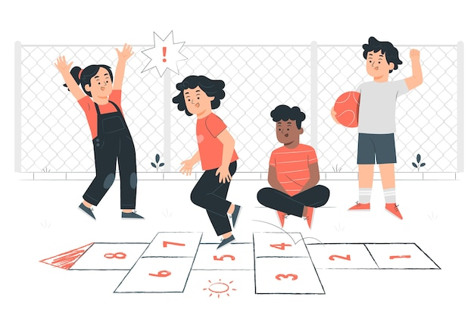**Что влияет на взаимоотношения братьев и сестер**

* **Личность.** Иногда родители задаются вопросом: как дети, воспитанные одинаковыми педагогическими методами и выросшие в одних и тех же условиях (семья, дом, другие люди и окружающее пространство), могут быть настолько разными? На самом деле братья и сестры имеют больше различий, чем сходств. Да, ребенок наследует 50 % генов каждого родителя. Но дети не повторяют друг друга только потому, что связаны кровными узами. Каждый из них несет в себе уникальную комбинацию генов предков, определяющих как особенности телосложения и внешности, так и черты характера;
* **Возраст.** Возраст сильно влияет на то, какими способами дети выражают себя и отстаивают свои позиции. Младший ребенок склонен решать вопросы через применение физической силы (дерется), в то время как старший чаще прибегает к вербальным аргументам. Дети, разница в возрасте которых невелика (меньше 2 лет), конфликтуют чаще тех, кто разделен значительной возрастной дистанцией. К близнецам, однако, это не относится;
* **Пол.** Хотя пол может объединить общими интересами, родители замечают, что однополые дети имеют больше разногласий и взаимных претензий, чем разнополые. Это связано с ревностью и конкурентной борьбой за родительскую любовь, которая у двух мальчиков или у двух девочек часто презентуется одинаково. Братик и сестренка легче находят свои особые способы добиваться внимания папы и мамы ввиду изначально заложенных в них различий;
* **Очередность появления.** Старший ребенок — помощник, надежда и опора родителей. Младший — отдушина для папы и мамы, уже уставших к моменту его появления на свет от воспитания детей. Средний уязвим, поскольку его позиции в семье неопределенны и размыты: он не самый старший, но может быть самым умным, не самый младший, но может быть самым слабым. Часто не получая того внимания, которое достается его братьям и сестрам, средний ребенок начинает вести себя вызывающе и провоцировать конфликты, поскольку нуждается в обретении твердого положения в семье, безоговорочно признаваемого и поддерживаемого другими домочадцами. Конечно, это стереотипное расположение сил, но исключения подтверждают правило;
* **Размер семьи.** Чем меньше в семье действующих лиц, тем сильнее борьба за внимание родителя (особенно если он остался один после развода или потери супруга);
* **Наличие индивидуального пространства.** Квартирный вопрос портит не только взрослых. Когда дети маленькие, даже если обстоятельства позволяют, родители часто долго не разъединяют их, полагая, что в общем пространстве им веселее и спокойнее. Однако в определенный момент возникают трудности, которые со временем начнут проявляться в виде стычек. Что неудивительно: проводить весь день в непосредственном физическом и эмоциональном контакте с братом или сестрой, не имея возможности отдохнуть от него/нее, — большая нагрузка на психику ребенка;
* **Личностные особенности родителей и их педагогические установки.** Если родитель по природе своей не расположен к рефлексии, не слишком внимателен к собственным чувствам и чувствам других людей, а также если он недостаточно хорошо ориентируется в вопросах эффективного социального взаимодействия, обучить своих детей будет для него едва ли выполнимой задачей. Правило «начни с себя» действует в таком случае наилучшим образом.

Зная, какие факторы влияют на характер взаимоотношений братьев и сестер, растущих вместе, родители могут выбирать наиболее подходящие для своей семьи способы формирования необходимых социальных навыков и умений. И начинать лучше с самого раннего детства, чтобы позже не пришлось прибегать к экстренным мерам их коррекции, например, в случае появления в семье жесткой конкуренции детей.

**Как рождается соперничество между братьями и сестрами**

По мнению специалистов, частая причина соперничества между детьми — это недостаток внимания родителей.

* Если между младшими членами семьи завязалось соперничество, значит кто-то из них испытывает нехватку поддержки со стороны родителей, их внимания и интереса к жизни ребенка;
* Если с открытой демонстрацией конкуренции все понятно (драки), то скрытые проявления соперничества между детьми прячутся под негрубые поведенческие нарушения, которые не всегда сразу правильно оцениваются родителями. Это могут быть насмешки, обзывания, препирательства, поведение, не свойственное возрасту (регресс в сторону младшего, чтобы получать те же привилегии).

Поскольку родители не всегда видят истинную причину таких проявлений, им трудно воздействовать на них.

Однако важно знать, что, хотя бескомпромиссная и подчас злая борьба детей вносит хаос в жизнь семьи и препятствует их нормальному психическому развитию, в легкой форме такое соперничество идет на пользу подрастающему поколению.

Благодаря ему дети могут, во-первых, осознать свои потребности и желания и открыто заявить о них, во-вторых, тренировать навыки успешного взаимодействия в обществе в психологически благоприятных обстоятельствах, когда первые неудачные опыты не приводят к сильной социальной фрустрации.

**Как родители могут помочь детям найти общий язык**

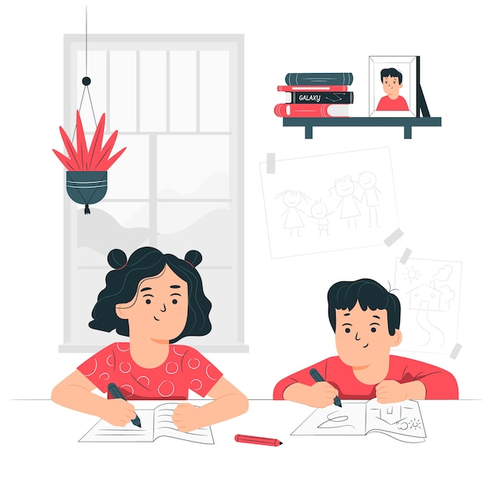

В своих мечтах все родители видят мирно играющих детей, однако соперничество и конфликты сопровождают реальное детство гораздо чаще.

В борьбе за внимание и любовь родителей, а также за привилегии, которые вытекают из статуса ребенка в семье, братья и сестры подчас переходят границы: крики, драки, взаимные унижения, вредительство. Продолжаясь все детство, нездоровая конкуренция накладывает отпечаток на их дальнейшее эмоциональное и социальное развитие. Задача родителей — поддерживать здоровый психологический климат в семье, научив детей решать конфликты мирным путем.

**Как помочь самоидентификации ребенка**

Обычно соперничество запускается с рождением второго ребенка. Старший, низвергнутый с позиций обожаемого родителями единственного чада, видит, сколько внимания достается новому члену семьи, и, конечно, совершенно не понимает, что это оправдано полной беспомощностью его братика или сестренки.

Если взрослые с головой уходят в заботы о самом младшем члене семьи и не уделяют старшему достаточно времени и внимания, он может начать испытывать ревность к своему «конкуренту», а также эмоционально отдаляться от родителей, чувствуя обиду и в одиночку переживая свою покинутость. Все это влияет на его самооценку, вмешивается в нормальное эмоциональное развитие и становление психики. В конечном итоге ребенок утрачивает понимание собственной значимости, испытывает трудности с самоидентификацией, иногда начинает искать и выражать себя в социально не самых благоприятных ситуациях.

Чтобы восстановить душевное равновесие старшего ребенка, родителям важно показать ему, что он по-прежнему любим и значим. Для этого можно (но не обязательно и без навязывания) привлекать его к уходу за братиком или сестренкой, читать ему книги, разговаривать с ним, когда младшего купают или кормят, но самое главное — выделить персональное время для общения с ним, когда рядом с вами и между вами нет больше никого. Только получив порцию индивидуального внимания и родительской любви, ребенок обретет баланс, что послужит толчком к развитию.

**Как способствовать социализации малыша**

Взаимоотношения с родными братьями и сестрами влияют на способность детей устанавливать социальные связи со сверстниками и находить свое место в группе других людей. По сути, нездоровое соперничество — это недостаток навыков поведения и позиционирования себя в обществе, а без них ребенок может почувствовать в детском коллективе социальную изоляцию или стать объектом издевательств.

Поэтому так важно получить навыки общения в семье — тогда малышу будет проще находить контакт и с другими детьми.

Как упоминалось ранее, легкое соперничество между детьми, которое они воспринимают на уровне игры, способствует оттачиванию социальных умений, так как увеличивает количество поводов для взаимодействия. Важно не перейти черту, когда эта борьба превращается из слабовыраженной в ожесточенную. Дети, растущие в атмосфере любви и сотрудничества, будут стремиться решать противоречия на основе навыков социального взаимодействия, полученных через взаимоотношения с членами своей семьи.

**Как разрешать конфликты и не создавать почвы для них**

Хотя соперничество между братьями и сестрами и обычное явление, если конфликты начинают нарушать мир в семье, пора перестать терять время и посмотреть в корень проблемы. Подобная конкуренция может по мере роста детей приобретать более сложные и изощренные формы и полностью разрушить отношения.

Эффективное противостояние конфликтам не только ведет к улучшению отношений между братьями и сестрами и оздоровлению внутрисемейной атмосферы, но и выводит детей на новый, более зрелый уровень эмоционального, психологического и социального развития.

**Что должны делать родители, чтобы между детьми сложились хорошие взаимоотношения**

**1) Начинайте с раннего детства.**

С первого дня появления второго и следующих детей растите их в уважении друг к другу (и другим домочадцам), невзирая ни на что. Семья — это среда, где ни взрослый, ни ребенок не может и не должен испытывать психологического дискомфорта и подвергаться любым формам насилия. Члены семьи — опора и моральная поддержка друг для друга, убежище от порой непростых социальных вызовов внешней среды. Пресекайте неуважительное и тем более агрессивное поведение.

**2) Не сравнивайте детей.**

Сравнение одного ребенка с другим — верный путь к разжиганию вражды между ними. Позвольте каждому быть самим собой (однако в пределах правил, установленных в семье), отмечайте их хорошие стороны, больше хвалите за достижения и меньше ругайте за промахи.

* Признавая за детьми их индивидуальные особенности, ни одна из которых не ставится родителями на первое место в сравнении с другими, вы подчеркиваете уникальность каждого ребенка и его ценность для этого мира;
* Не выделяйте одного ребенка. Нередко именно наличие «любимчика» становится причиной детской ревности. Подчеркивайте уникальность каждого из детей. Покажите ребенку, как вы его цените, выделив время для досуга только с ним, но и его братик или сестренка должны получить столько же внимания;
* Уважайте особенности и потребности каждого. Когда братья и сестры ежедневно находятся в тесном контакте и видят различия друг друга, это создает благодатную почву для взаимных поддразниваний. Как родитель вы можете снизить частоту и остроту конфликтов, признавая за каждым ребенком потребности, отвечающие его индивидуальным особенностям;
* Сфокусируйтесь на уникальных талантах каждого вашего чада, чтобы избежать возможных столкновений. Так, например, подарки на Новый год можно делать исходя из персональных увлечений детей (рисование, спорт и т. д.).

**3) Игнорируйте несущественное.**

Если дети препираются по пустякам, ничьи чувства серьезным образом не задеты и ничьи права существенно не ущемлены, игнорируйте легкие стычки. Это лучшее, что вы можете сделать для того, чтобы дети искали свои способы взаимодействия друг с другом.

Вполне можно пропустить мимо ушей, если во время игры один из детей бросил другому: «Ты дурак!» (это скорее фигура речи, чем осмысленная характеристика), — и совсем другая ваша реакция будет уместной в ситуации, когда эти слова сказаны в ответ на известие о двойке, полученной братом за контрольную. Учитесь отличать настоящее уничижительное отношение от несущественных эмоциональных выплесков, за которыми ничего не стоит.

Бесполезно запрещать ссоры и даже легкие драки, иначе гнев, который мог (и должен был) выплеснуться на противника, будет обращен против своего же хозяина.

Сдерживание гнева и обиды наносит психике куда больший вред, чем легкая перепалка с братом.

**4) Используйте метод позитивного подкрепления.**



Один из лучших педагогических инструментов — позитивное подкрепление. Это означает, что в воспитании ребенка поощряются те поведенческие акты, которые вы хотели бы закрепить. В своих замечаниях по поводу поступков и самовыражения детей обращайте и свое, и их внимание на то хорошее, что каждому из них удается демонстрировать. Делайте акцент только на том поведении, которое хотите закрепить, касается ли это чистоты и порядка в комнате или терпеливого внимания старшего ребенка к попыткам младшего сформулировать мысль. Помните, что основная функция вашего воспитания — учить хорошему, а не наказывать за плохое.

**5) Оставайтесь нейтральными.**

Родители обязаны оставаться спокойными и соблюдать нейтралитет. Любая ссора — момент, когда взрослые могут продемонстрировать выдержку, самообладание и компетентность в способах установления мира в семье.

Если конфликт разгорелся, не вовлекайтесь ни эмоционально, ни деятельно в его течение, пока вы не начали опасаться за его безопасный исход. Позвольте детям самим найти выход из затруднительной ситуации, им необходимо тренировать свои социальные навыки взаимодействия со сложностями. Не занимайте ничью сторону. Не будьте судьей, который разрешает споры, выносит окончательный вердикт и назначает наказание. Не наблюдайте за конфликтом, уединитесь сами или отправьте в другую комнату поссорившихся детей.

**6) Проводите «разбор полетов».**

После конфликта обсудите с его участниками их доводы, а также пусть каждый из них скажет, доволен ли он тем, как ситуация разрешилась. Такая беседа должна состояться не раньше, чем все будут готовы высказать свои аргументы в спокойной манере.

Лучше, если разговоров будет на один больше, чем число конфликтующих сторон, последний из них — для общего обсуждения. При общении с глазу на глаз с каждым из детей будьте внимательным слушателем, задавайте наводящие вопросы, чтобы помочь ребенку обдумать ситуацию и линию своего поведения в ней теперь, когда страсти улеглись.

Признайте за маленьким человеком право испытывать эмоции, которые он пережил во время и по окончании ссоры с братом или сестрой. Спросите, какие можно было бы сказать слова и как следовало бы себя повести, если бы имелось время подумать, вместо того чтобы давать моментальный выход эмоциям.

Завершающим этапом будет общий разговор, когда успокоившиеся участники изложат свои позиции, выслушают друг друга и придумают «альтернативный финал» конфликта, если в реальной жизни он закончился не на позитивной ноте. Коллективная работа по поиску решения проблемы учит детей сотрудничеству.

**7) Поощряйте сотрудничество.**

Поощряйте сотрудничество, а не соперничество. Например, когда детям нужно перед сном убрать игрушки, пусть они соревнуются не друг с другом, а с секундомером.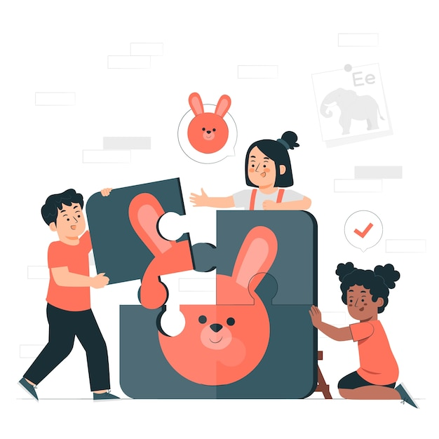

* В ситуации конфликта, а точнее, сразу по его завершении также можно найти повод для сотрудничества: после того как дети по очереди выслушают друг друга, предложите им вместе найти взаимовыгодное решение;
* Поддерживайте здоровые взаимоотношения между детьми. Если у них появляются разногласия, позвольте им договориться и найти выход, устраивающий обоих;
* Учите детей не только искусству переговоров и компромиссов, но и достойному отстаиванию своих позиций. Помогите им договориться о правилах совместной жизни и в первое время следите за их взаимным соблюдением. Как только вы видите, что они освоили азы согласованного и уважительного общежития, отпустите их: дальше они могут идти одни;
* Учите избегать конфронтации. Речь идет не о конфликтах как таковых, а о случаях, когда до конфликта ситуацию можно было не доводить. Организуйте день так, чтобы дети имели возможность отдохнуть и восстановиться отдельно друг от друга. Также если им известны ситуации, являющиеся «взрывными», разумным было бы не провоцировать своим поведением братика или сестренку.

**8) Устанавливайте ограничения.**

Трудно представить жизнь семьи без детских ссор, но установление границ и выработка свода правил может снизить риск превращения противоречий в ожесточенную перебранку и драку.

* Четко определите для себя и донесите до детей, что вы как родитель считаете приемлемым, а что — недопустимым во взаимоотношениях и поведении. Запишите правила на бумаге, пусть это будет ваш семейный кодекс. Отметьте в нем все ситуации, которые обычно вызывают разногласия между детьми, с четкими инструкциями, как необходимо себя вести, какие санкции налагаются на нарушителя;
* Будьте последовательны. Установив границы дозволенного, соблюдайте их. Наказания за нарушения правил должны быть оговорены в уставе, и эти условия подлежат исполнению всеми членами семьи. Если за грубое обращение с братом или сестрой вы договорились лишать обидчика возможности продолжать играть или общаться, отведите его в помещение, где он действительно будет этой возможности лишен. Вам не придется по сто раз повторять одно и то же требование, если детям будут заранее известны последствия неподобающего поведения, а также то, что оно не будет оставлено без внимания.

**9) Учите самоконтролю.**

Учите детей контролировать негативные эмоции, чтобы самим не попасть под их власть. Сосчитать до 10, подышать в ладони (уменьшает приток кислорода и увеличивает содержание углекислого газа в крови, что оказывает тормозящее воздействие на нервную систему), сделать несколько медленных и глубоких (из живота) вдохов носом и выдохов ртом, повторить «Я спокоен» или «Все хорошо» — такие техники не требуют усилий и крайне эффективны в стрессовых ситуациях.

**10) Предлагайте мирный способ.**

Научите детей позитивным способам привлечения внимания друг друга. Хорошие манеры распространяются не только на общение со взрослыми или поведение за столом. Уважительно обращаться со сверстниками — важный навык, благодаря которому у детей будет много друзей и партнеров по играм. Родные братья и сестры здесь не исключение.

Предлагайте мирные варианты выплескивания негативной энергии, гнева, раздражения (побить подушку, отжаться, поприседать, пробежаться). Другой человек не ответствен за ту эмоциональную волну, которая поднимается внутри нас в ответ на его поведение.

За то, какой способ реагирования выбрать, отвечаем только мы сами, и лучший ориентир здесь — «относись к другим так, как ты хотел бы, чтобы относились к тебе».

Развести конфликтующих детей по разным углам (лучше — по разным комнатам), позволить им выпустить пар — значит не только не допустить серьезного осложнения стычки, но и научить их приемлемому выражению гнева, то есть способствовать формированию у них способности к самоконтролю.

**11) Будьте примером для подражания.**

Находясь в постоянном общении с родителями, дети усваивают их способы взаимодействия со средой, включая ближнее и дальнее окружение. Стратегии поведения взрослых в конфликтах, которые неизбежны в жизни любой семьи, также не ускользают от их пытливых глаз.

Вы не можете требовать от детей соблюдения правил, которым не следуете сами. Как родитель, вы лучший образец для подражания, особенно в том случае, когда ребенок видит, что, действуя определенным образом, вы получаете желаемое.

Выбранный вами способ достижения успеха будет усвоен ребенком не только как наиболее эффективный, но и как приемлемый. Если вы добиваетесь наведения порядка в детской комнате через крики и угрозы лишения любимых игрушек, ребенок поймет, что наилучший вариант решения всех вопросов — это сила и манипуляция.

Недостаточно только не давать проявляться неприемлемым вариантам поведения у детей — необходимо обучать их социально признаваемым и одобряемым способам самовыражения. Вы можете овладеть ими.

**12) Поддерживайте семейные ритуалы.**

Субботний обед всей семьей, воскресный поход в музей, поездка на природу или визит к бабушке и дедушке — можно придумать множество ритуалов и традиций, которые поддерживают и укрепляют семейное единство.

Сделайте регулярным ваш сбор за столом или на диване для непринужденного общения, чтобы каждый мог поделиться событиями своей жизни, высказаться по волнующему его поводу, спросить совета. Задушевная беседа и эмоциональная поддержка в кругу семьи показывает каждому из ее членов, в том числе и детям, его значимость в жизни близких.

Дайте каждому ребенку выразить свое мнение по поводу семейной ситуации в целом и личных проблем, если таковые имеются. Все присутствующие должны с уважением относиться к сказанному, не перебивать, отпуская комментарии, спокойно дожидаться своей очереди.

На таких встречах можно устанавливать и при необходимости корректировать правила. В части, касающейся взаимоотношений между братьями и сестрами, важно оговорить (а еще лучше — записать) четкие границы поведения, которые переступать нельзя (обзываться, дразниться, ябедничать, брать без разрешения чужие вещи) ни при каких условиях.

**13) Оберегайте дружбу и любовь.**

По мере взросления детей учите их развивать и поддерживать теплые и доверительные взаимоотношения. Временами это может даваться совсем непросто, например, в подростковом возрасте, но уроки уважения, усвоенные в раннем детстве, помогут ребенку пройти через этот период без драм во взаимоотношениях.

Не забывайте демонстрировать свою любовь и участие подрастающим (или уже взрослым) детям: с возрастом люди становятся менее уязвимыми, но это не означает, что они перестают нуждаться в проявлении теплоты со стороны близких.

**14) Каждый должен иметь свое пространство.**

У всех членов семьи должно быть свое индивидуальное пространство, идет ли речь об отдельной комнате (или хотя бы ее части) либо о времени, когда любой, и ребенок, и взрослый, может побыть наедине с собой.

Организуйте в доме личное пространство для каждого ребенка — выделите ему если не целую комнату, то хотя бы личный уголок в общем помещении: это может быть стол для игр, кровать-чердак, комод, стеллаж или домик с любимыми игрушками — все, на что у вас хватает фантазии и «квадратных метров». Узнайте у детей, какие правила для этого пространства они хотели бы установить, и доведите их до сведения других членов семьи.

Речь идет о личных границах, нарушение которых часто ведет к конфликтам во взаимоотношениях, и дети здесь не исключение.

**Как устанавливать границы**

Если вы учите своего ребенка тому, как уважать чужие границы и устанавливать свои, вы закладываете прочный фундамент его способности выстраивать адекватные социальные связи с окружающими. Как помочь детям установить границы?

* Объясняйте младшим членам семьи, что у каждого человека есть личные границы. В них попадает все, что мы считаем «своим»: тело, некоторые вещи, игрушки, комната, дом, ближайшее окружение, детский коллектив и т.д. Пусть все дети по очереди расскажут, что для них является «своим», что они готовы делить с братьями и сестрами, а что нет;
* Для понимания физических границ самыми маленькими детьми подойдет простое упражнение: сесть на пол, раскинуть руки в разные стороны, представить себя в пузыре. Возможно, это пространство окажется слишком большим или слишком маленьким — попробуйте несколько вариантов, пока не найдется оптимальный и наиболее психологически комфортный. Это личная территория, и ее границы не могут нарушаться близкими даже в игре, если только ребенок не позволяет этого сам. Дети должны понимать и быть готовыми к тому, что их пространство будет подвергаться ежедневной проверке и членами семьи, и более дальним окружением. В одних случаях это вполне допустимо и даже приветствуется (совместная игра в песочнице), в других — нет (своя кровать в детском саду, на которую не должен садиться другой ребенок). В течение жизни границы будут сужаться и расширяться, это нормально, но ребенку важно понимать, где они должны проходить для того, чтобы он мог не испытывать беспокойства;
* Обсуждайте с малышом не только физические (пузырь), но и другие личные границы — сенсорные, эмоциональные, психологические. Например, для одного из детей тон и высота голоса мамы или сестры могут казаться слишком высокими и звонкими, так что возникает желание прикрыть уши, а папа и брат, наоборот, говорят так низко и глухо, что приходится напрягаться и прислушиваться. Другой ребенок может не любить, если его часто трогают и обнимают. Третьему не нравится ироничный и шутливый стиль общения старшего брата, так как он читает в нем легкую усмешку. Все эти, казалось бы, мелочи создают фон и атмосферу, в которой дети строят свое общение и социальные связи с ближним и дальним окружением. Помочь им увидеть их личные границы означает научить понимать самих себя и строить нормальные отношения с окружающими;
* Используйте сюжеты из книг, кинолент и мультфильмов, чтобы обсудить с детьми границы персонажей, моменты, когда, на их взгляд, они были нарушены, и что из этого вышло. Ваш сын или дочка сможет привести несколько примеров из жизни детских коллективов, которые он или она посещает (сад, школа, секция);
* Напоминайте детям о границах и обращайте внимание ребенка на случаи их несоблюдения. Когда в семье пределы допустимого и правила поведения определены, игра и общение прекращаются, если чье-то пространство было нарушено. Уважение к другому, признание за ним его прав и личных границ — основа для выстраивания здоровых взаимоотношений с людьми.

Отношения с братьями и сестрами — важная составляющая социального и эмоционального развития детей. Общаясь и играя друг с другом, они учатся устанавливать, улучшать и поддерживать контакты, идти на компромиссы, договариваться, искать взаимовыгодные способы разрешения конфликтов.

Теплые, искренние, близкие отношения с родственниками чрезвычайно важны для нас. Родные братья и сестры — наше семейное древо, часть истории рода, часть нас самих. Они не в меньшей степени, чем родители, определяют, вырастаем ли мы внимательными, чуткими, понимающими, открытыми для общения и готовыми к оказанию эмоциональной поддержки другим людям или же нет. Они делают нас теми, кто мы есть.

**Для чтения взрослым и детям:**

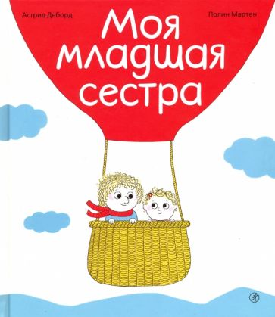 **«Моя младшая сестра» – Деборд Астрид.** Эта книга, вышедшая в издательстве «Самокат», — наивный, детский и поэтому очень честный рассказ о том, почему быть старшим братом — это здорово.

У главного героя Левы появилась сестренка, и простыми словами он рассказывает о своих чувствах, связанных с этим: любопытстве, ревности, досаде, заботе и любви навсегда. «А бывает у нас с ней война навсегда! Но ненадолго». «Моя младшая сестра» — отличный способ обсудить все сложные моменты в отношениях детей и родителей, сделав это в нежной и красивой форме.

**«Обмен» – Джен Ормерод и Эндрю Джойнера.** Маленький братик причиняет одни неудобства, но мама почему-то не может на него наглядеться и совсем не обращает внимания на Каролину. Каролина ОЧЕНЬ ревнует. Поэтому она решает отправиться в магазин и *Обмен*ять этого братика на более подходящего.   
В героях забавной и поучительной истории о любви и ревности, рассказанной Джен Ормерод и Эндрю Джойнером, многие родители и дети наверняка узнают самих себя. 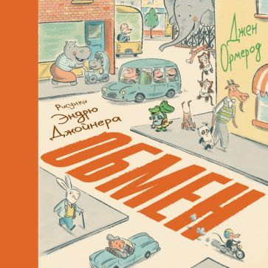

**«Одни на всем белом свете» – Ульфа Нильсона и Эвы Эриксон.**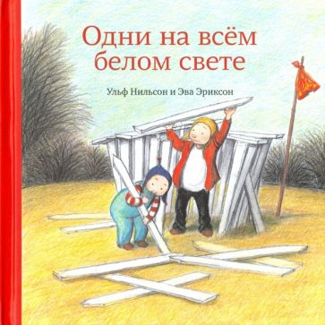Смешная и поучительная история о детских страхах и братской любви, рассказанная от лица ребенка. Главный герой, как ему кажется, научился определять время, но мы-то понимаем, что он ошибся. Ему кажется что, если родители не пришли вовремя, то их сбил красный грузовик, и никак иначе. Поэтому он забирает младшего брата, и вместе они начинают «выживать». Герой окружает младшего заботой и вниманием. Он строит дом из досок, делает телевизор из коробки (потому что какой дом без телевизора?) и пульт из коробки поменьше. А также диван из еловых ветвей и мха, все время приговаривая: «все будет, как раньше. Не волнуйся». Так они выживают где-то час, пока их не находят родители.

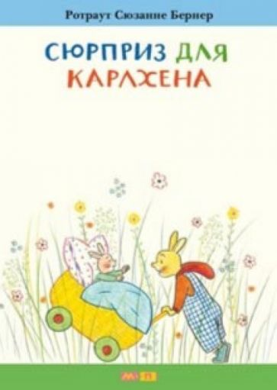

**«Сюрприз для Карлхена» –** **Ротраут Сузанны Бернер.** Однажды придя домой, Карлхен обнаруживает сюрприз. Это не самокат, не моторная лодка с пультом управления и даже не морковный пирог. Сюрприз очень маленький и зовется Кларой. Карлхена ждут большие перемены в жизни, потому что у него родилась сестренка.

**«Где моя сестра?» – Свена Нурдквиста**. Что делать с сестрой, которая то и дело исчезает? Кроме того, она обожает высоту, понимает язык птиц и говорит, что и они с братом тоже могут летать. Неугомонная сестра хочет облазить весь мир, а ведь так недолго и заблудиться... Стихотворный дебют Свена Нурдквиста позволяет погрузиться в мир детских фантазий, где за диваном проложена дорога в Китай или Африку и можно петь и отплясывать на глазах у всех.

**«Один на сцене» – Ульфа Нильсона и Эвы Эриксон.** 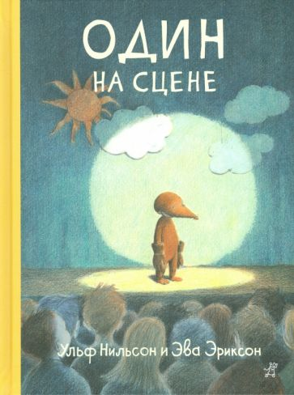Это история обычного мальчика, который боится публичных выступлений: его класс готовится к весеннему концерту, где нужно будет сказать несколько слов на сцене. И боится не робкий тихоня, нет, — обычный активный ребенок, который дома любит устраивать представления для младшего брата и развлекать его пением песенки собственного сочинения. В итоге главный герой осознает, как глупо прятаться одному и лишать себя радости от праздника, перебарывая наконец свой страх — благодаря помощи и любви. «Один на сцене» написан с юмором и пониманием, способен оказать самое настоящее терапевтическое действие на тех, кто боится выступать. А вкупе с точно передающими эмоции и настроение иллюстрациями книга будет интересна даже тем, кто не испытывает подобного страха.

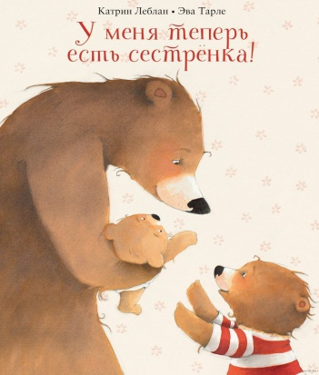**«У меня теперь есть сестренка!» – Катрин Леблан и Эвы Тарле.** Трогательная история о медвежонке Мартине, который очень ждал появления сестренки Анны, но оказался не готов к смене своего статуса. В повествовании Мартину предстоит испытать сложную гамму чувств: разочарование, что маленькая сестренка не может стать партнером по играм, да что там игры! — она даже ползать и сидеть не может. Затем досада — родители переключили все внимание на Анну. Досаду сменяет протест — тогда он тоже станет маленьким, чтобы стать наравне с сестренкой, ведь ясно же, что любят только малышей. Но в конце ревность и непонимание сменяется любовью и желанием позаботиться о малыше.

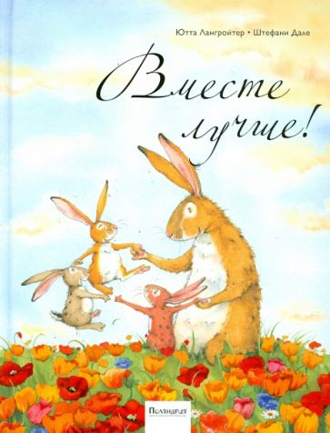**«Вместе лучше!» – Ютты Лангройтер.** Поучительная история в акварельном оформлении. У зайчонка Джосси день не задался — подруга пришла в гости, но играет не с ним, а с его сестрами. Он очень ревнует, поэтому настроение плохое, все игры кажутся глупыми, однако дать девочкам играть спокойно друг с другом Джосси тоже не хочет. В конце они и вовсе ссорятся так, что сестры убегают из дома. Однако начинается гроза и, несмотря на то что Джосси и сам боится грозы, зайчонок отправляется на поиски сестер, ведь они – одна семья.

**Список использованной литературы**

1. Проказов Б. Б. Записки многодетного. Москва: Издательство «Братство в честь св. Архистратига Михаила», 2014 . — 176 с.
2. Розенберг Д. Д., Миллер М. С. Лучший справочник для мам. Минск: Издательство «Попурри», 2009 . — 336 с.
3. Гончарова Светлана. Источник сил для уставшей мамы. Забота о себе - путь к порядку в семье. Москва: Издательство «Эксмо», 2016 . — 272 с.

Ссылки на материал:

* 1. <https://agulife.ru/calendopedia/otnosheniya-s-bratyami-i-sestrami/?ysclid=lfqp9rtyin69070473>
  2. <https://www.b17.ru/blog/97495/>
  3. <https://dzen.ru/a/YkRVqWnjRg2g0QUu>